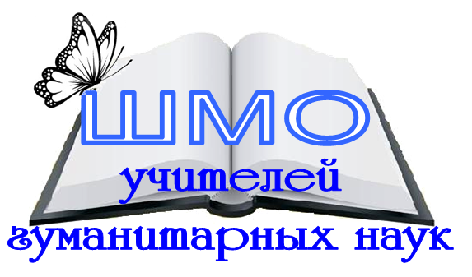
План работы школьного методического объединения учителей гуманитарных дисциплин на 2022-2023 учебный год

Методическая тема объединения учителей гуманитарных наук:
«Роль и место современного учителя в цифровой образовательной среде»
Задачи ШМО на 2022-2023 учебный год:

- координировать и согласовывать учебно-методическую работу учителей ГД;
- обеспечить методическую поддержку в связи с переходом на обновленные ФГОС ООО;
- совершенствовать методики преподавания, добиваясь повышения качества знаний по преподаваемым предметам;
- консолидировать работу учителей по организации дистанционных форм обучения;
- совершенствовать формы и способы внеурочной работы, направленные на вовлечение школьников в активную творческую деятельность.
Содержание работы:
- Обмен опытом работы; профессиональная взаимопомощь.
- Обсуждение и согласование рабочих программ педагогов по предметам гуманитарного цикла.
- Изучение современных педагогических технологий и методик, в том числе цифровых.
- Координация профессиональной деятельности учителей школы.
- Формирование внутришкольного электронного банка методических и дидактических материалов.
- Подготовка и экспертиза дидактических, мониторинговых и методических материалов (в рамках своих компетенций).
- Координация подготовки старшеклассников к ГИА; анализ итоговой аттестации учащихся.
- Изучение и обсуждение нормативных документов в области образования.
- Обслуживание веб-страницы методического объединения на сайте школы.

Календарный план работы ШМО учителей ГД на 2022-2023 учебный год
№ | Основные направления и мероприятия в рамках методической темы «Роль и место современного учителя в цифровой образовательной среде» | Дата  2022-2023 учебного года
1 | Плановые заседания ШМО
 | - План работы ШМО на 2022-2023 учебный год.  Обновлённый ФГОС ООО: старт в пятых классах.  Итоги ГИА-2022 выпускников школы по гуманитарным предметам  Согласование рабочих программ. | 29.08.2022
 | - Формы и объём домашних заданий.  Результаты входного контроля по гуманитарным предметам. | 28.09.2022
 | - Промежуточные результаты деятельности по темам индивидуальной методической работы.  Экспертиза экзаменационного материала по гуманитарным предметам.  Современная цифровая образовательная среда. | 23.11.2022
 | - Специфика и особенности подготовки старшеклассников к итоговой аттестации по гуманитарным предметам.  Средства и механизмы объективного оценивания знаний учащихся. | 08.02.2023
 | - Внеурочная деятельность школьников по гуманитарным предметам.  Отчёты учителей по самообразованию. | 12.04.2023
 | - Анализ результатов ГИА по гуманитарным предметам.  Итоги работы методического объединения за 2022-2023 учебный год. | 21.06.2023
2. | Входная предметная диагностика в 5-11 классах | Сентябрь
3. | Мониторинги по гуманитарным предметам в 9, 11 классах | По графику учебной части
4. | Взаимоконтроль ведения и хранения тетрадей школьников | Сентябрь, декабрь
5. | Подготовка и экспертиза экзаменационного материала для проведения промежуточного контроля | Ноябрь
6 | Неделя гуманитарных наук | По графику учебной части
7 | Школьные тематические семинары:  «Обновление ОС: AstraLinux на школьных компьютерах»  «Учебные проекты школьников»  «Цифровая трансформация общего образования»  «Формирование функциональной грамотности учащихся» | Сентябрь  Октябрь  Декабрь  Февраль
8 | Открытые уроки | По графику учебной части
9. | Учебные проекты | В течение года

Темы индивидуальной методической работы:

- Жданова Ольга Сергеевна «Совершенствование системы подготовки обучающихся к ГИА по русскому языку через самостоятельную поисковую деятельность».
- Гребенникова Наталья Дмитриевна «Внедрение различных форм дистанционного обучения в педагогическую практику на уроках географии».
- Заикина Маргарита Ильинична «Формирование навыков самообразовательной деятельности учащихся на уроках английского языка через использование цифровых образовательных ресурсов».
- Ивченко Наталья Васильевна «Цифровые инструменты на уроках русского языка и литературы».
- Ломакина Любовь Анатольевна «Современный учитель – активный Интернет-пользователь».
- Маклакова Ольга Николаевна «Цифровые инструменты на уроках истории».
- Маникина Юлия Геннадьевна «Модель «перевёрнутый класс» на уроках английского языка.
- Мезина Ирина Вячеславовна «Использование цифровых образовательных ресурсов на уроках русского языка и литературы».
- Милова Валентина Ивановна «Школьная библиотека нового поколения»
- Фандина Светлана Александровна «Проектная деятельность обучающихся с использованием цифровых технологий на уроках обществознания»
Памятка учителю по планированию методической работы на 2020-2021 учебный год
Работа по индивидуальной методической теме с указанием конкретных мероприятий.
Открытый урок (оформленный конспект, самоанализ).
Открытое внеурочное мероприятие по предмету (оформленный сценарий).
Укомплектованный годовой электронный дидактический пакет по предмету (контрольные, самостоятельные, обучающие, тренировочные, практические работы, тесты, сопроводительные и демонстрационные презентации) для всех своих классов, разместить в общей папке на Яндекс.Диске.

